Организация процесса разработки

002. Ветки разработки

ulyanov.yuriy@live.com

АО ФИНТЕХ

# Ветки разработки

С использованием веток мы можем достигнуть следующих целей:

* Управление параллельной работой нескольких команд на одной кодовой базе.
* Изолирование рисков, которые вводятся различными наборами изменений в кодовую базу
* Создание снимков и последующая поддержка изолированных изменений.

## Структура папок

В больших проектах важно поддержать структуру папок для веток. Предлагаемая структура выглядит следующим образом:

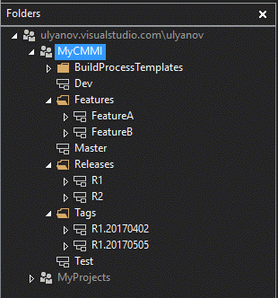

* **BuildProcessTemplates** – Содержит решения для автоматический сборки и развертывания
* **Dev** – Ветка, где ведется основная разработка
* **Features** – Содержит ветки для разработки отдельных функций
* **Master** – Главная ветка.
* **Releases** – Содержит ветки для релизов
* **Tags** – Содержит снимки веток.
* **Test** – Ветка тестирования

## Структура веток

Предлагаемая структура наследования веток выглядит следующим образом

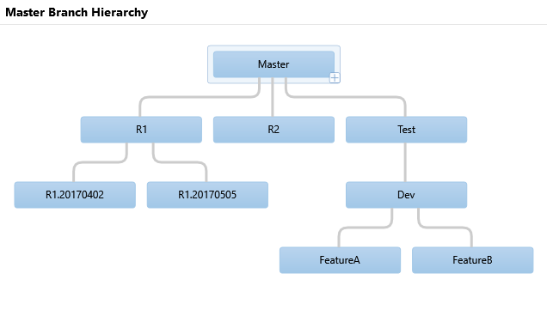

### Время жизни веток

## Описание процессов

Ниже представлена диаграмма активностей

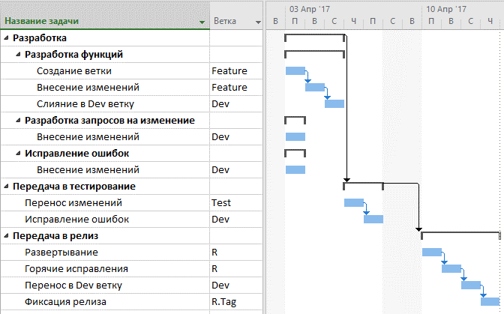

### Разработка функций

Состоит из следующих этапов.

1. Создание ветки под функцию. Родитель: Dev, Папка: Features
2. Внесение изменений
3. Исполнение модульных тестов
4. Изменения проталкиваются в Dev ветку
5. Решение конфликтов слияния
6. Исполнение модульных и интеграционных тестов
7. Передача в тестирование

Периодически возможен процесс проталкивания изменений из Dev ветки с последующим решением конфликтов.

### Разработка запросов на изменение

Состоит из следующих этапов

1. Внесение изменений в Dev ветку
2. Исполнение модульных и интеграционных тестов
3. Передача в тестирование

### Исправление ошибок

Состоит из следующих этапов

1. Внесение изменений в Dev ветку
2. Исполнение модульных и интеграционных тестов
3. Передача в тестирование (test)

### Передача в тестирование

Состоит из следующих этапов

1. Проталкивание изменения из Dev ветки в Test (merge)
2. Формирование отчета (feature list, release notes)
3. Сбор результатов тестирования (feedback)
4. Исправление ошибок (fix)

### Передача в релиз

Состоит следующих этапов

1. Проталкивание изменений из Test в Master
2. Создание релизной ветки. Родитель: Master, Папка: Releases
3. Исполнение смоук тестов
4. Развертывание в проде
5. Внесение хотфкисов
6. Тегируем релизную ветку
7. Проталкиваем изменения в Dev ветку. (R->Master->Test->Dev)

## Движение изменений (tracking changeset)

Далее представлены диаграммы движения изменений в ветках

### Разработка функций:

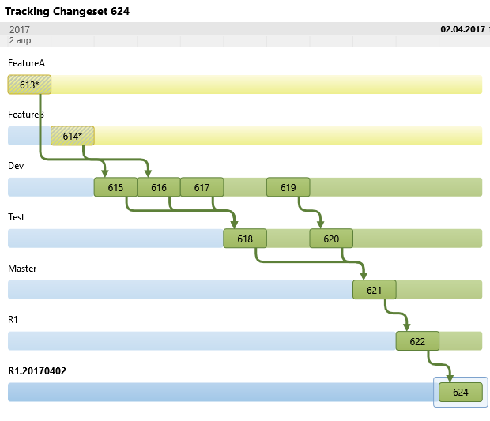

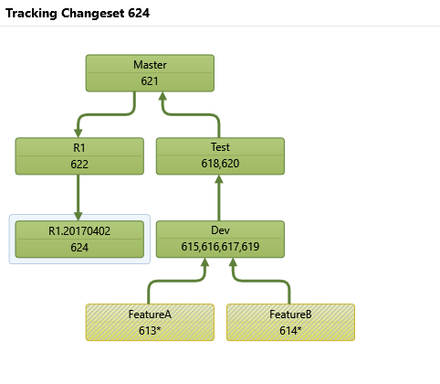

* 613 (FeatureA) – разработка функции A
* 614 (FeatureB) – разработка функции B
* 615 (Dev) – слияние изменений FeatureA -> Dev
* 616 (Dev) – слияние изменений FeatureB->Dev
* 617 (Dev) – решение конфликтов слияний A и B
* 618 (Test) – передача в тестирование A и B
* 619 (Dev) – исправления ошибок
* 620 (Test) – передача в тестирование исправлений
* 621 (Master) – фиксация в главной ветке
* 622 (R1) – передача в релиз
* 624 (R1.20170402) – снимок после развертывания

### Разработка запросов на изменение:

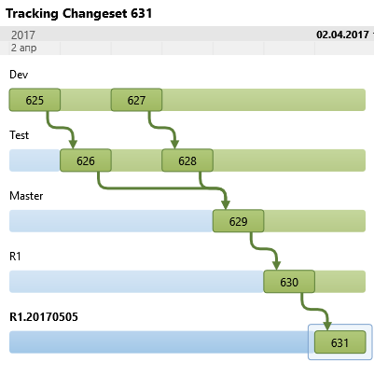

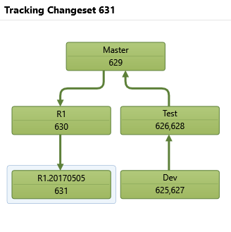

* 625 (Dev) - разработка запроса на изменение
* 626 (Test) – передача в тестирование запроса на изменение
* 627 (Dev) – исправления ошибок
* 628 (Test) – передача в тестирование исправлений
* 629 (Master) – фиксация в главной ветке
* 630 (R1) – передача в релиз
* 631 (R1.20170505) – снимок после развертывания

### Исправление ошибок

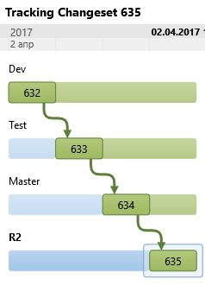

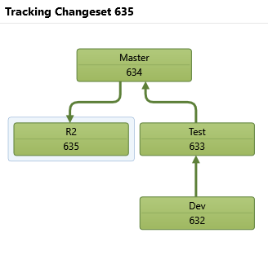

* 632 (Dev) – исправление
* 633 (Test) – передача в тестирование
* 624 (Master) – фиксация в главной ветке
* 625 (R2) – передача в релиз

### Горячие исправления

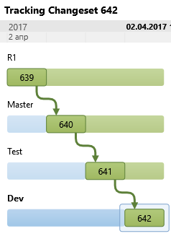

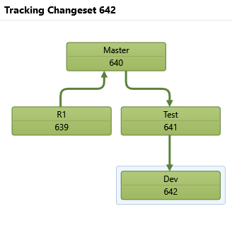

* 639 (R1) – внесение горячего исправления
* 640 (Master) – фиксация в главной ветке
* 641 (Test) – передача в тестирование
* 642 (Dev) – фиксация в Dev ветке

# Литература